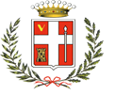.
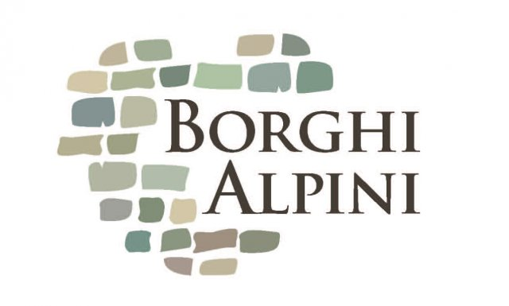


COMUNE DI VIU’
(Città Metropolitana di Torino)
Piazza V. Veneto n. 2 – 10070 VIU’
Tel. 0123/696101 – 696527 Fax. 0123/696264
segreteria@comune.viu.to.it – viu@cert.ruparpiemonte.it

COMUNICATO STAMPA “LA VIUENROSE” – VIU’ 13 APRILE 2019 – ORE 10.00
ECCO LA VIÙ EN ROSE FRA GIRO D’ITALIA E GIRO ROSA
E tante altre cose da scoprire, degustare, pedalare
Viù (TO) lunedì 8 aprile 2019 - Piemonte che pedali, storia che trovi. Là il mito, qua il paesaggio. Là le colline, più su le cime. Alcune tutte ancora da scoprire, conquistare e raccontare. Il Giro passa con la corsa a tappe delle donne, con la corsa a tappe degli uomini. Passa e il territorio dà il benvenuto a chi ama la bicicletta. In ogni modo. Per agonismo, per turismo, per escursionismo, persino solo per … mangiarselo questo paesaggio fatto di natura e di ritorni alla natura. Di cose semplici e di cose da conquistare. In salita, ma anche in discesa lasciando che tutto sia libero e bello da pedalare. E poi tante colline, le colline del ciclismo che sono un invito a nozze: le chiamano in gergo mangia e bevi. E qui, in questi angoli ancora intatti di Piemonte c’è appunto da mangiare e da bere. Il tratto lo segna lei: la bicicletta. Il gusto lo trovi tu che ce la porti. E che qui tornerai perché sei benvenuto in Giro. E pedalare.
Così si introduce il tema per il quale ci ritroviamo Sabato 13 aprile 2019 alle ore 10 a Viù presso la Sala Polivalente. Per incontrare amici, protagonisti, istituzioni, sportivi, appassionati di sport e di territorio, per sviluppare insieme un progetto che è già partito da tempo e che pedala verso la promozione di piccoli Borghi d’Italia che fanno grande il nostro Paese anche attraverso i suoi Grandi Eventi e non solo.
È scattato il conto alla rovescia per il Giro d’Italia che affronta in modo inedito il Col del Lys nella sua edizione 102 e poi, a luglio, Il Giro Rosa, che ha scelto Viù e le Valli di Lanzo per lanciare (seconda frazione) la sua 30ma edizione con una tappa di assoluto fascino, il giorno dopo la Grande Partenza dedicata a Girardengo, Coppi e Carrea nella Cassano Spinola – Castellania. Dal Basso Piemonte alle Valli di Lanzo. Eccoli i territori piemontesi che si uniscono per promuovere il loro bellissimo Mondo antico e nuovo, proponendo suggestioni diverse.
Da una parte il fascino irresistibile del Mito dei Campionissimi: quello di Costante Girardengo e quello di Fausto Coppi, nel Centenario della sua nascita. Dall’altra la bellezza naturale di ascese (e discese) che evocano fatiche (e senso di libertà) altrettanto mitiche e suggestive come lo scenario delle Valli di Lanzo, delle Alpi Graie, laddove il Giro d’Italia passa a fine maggio lasciando un segno: ed è quello della passione per la bicicletta.
La Cronosquadre dei Campionissimi da Cassano Spinola a Castellania del 5 luglio 2019 – prima frazione del Giro Rosa numero 30 - e la seconda frazione, 6 luglio 2019, il Circuito di Viù denominato La Viù en Rose, rappresentano in uno scatto comune l’avvio magico di questa edizione della corsa a tappe internazionale dedicata al settore femminile.
Al di là delle suggestioni, dei miti, della storia e del presente di luoghi bellissimi, da pedalare anche prima e dopo il passaggio del Giro Rosa o del Giro d’Italia, fra Basso Piemonte Valle Scrivia-Colli Tortonesi e Valli di Lanzo – Alpi Graie, c’è un Piemonte che non è mia sazio di ciclismo.
“Anche quest’anno il ciclismo rimarrà memorabile con le quattro tappe piemontesi, che riescono ad unire tradizione con innovazione, territorio con agonismo, storia con futuro”, scrive l’assessore regionale allo sport Giovanni Maria Ferraris - È l’anno del centenario di Fausto Coppi che è stato e ancora rappresenta, l’essenza italiana, un inesauribile e iconico fascino, la capacità di superare gli ostacoli con fatica e creatività, quel senso autentico di “fanciullino” scolpito sul suo sorriso e nel suo sguardo, che la prematura scomparsa ha reso immortale. Nel correre e nel vincere, è riuscito a trasmettere empatia e passione per la corsa e il gusto per la sfida verso la vittoria, regalando e restituendo un autentico senso di appartenenza e di orgoglio dal sapore eterno”.
Il Giro Rosa gira le pagine della storia del ciclismo proponendo l’avvio, prima e seconda tappa, di un avvenimento di altissimo livello come il Giro d’Italia Femminile, in una Terra di grande tradizione e cultura ciclistica. Per i paesi attraversati dalla Corsa Rosa e per i Comuni che girano attorno a Viù (fra questi anche Ceres con la sua prima edizione di Graie3000 e Rubiana con il Colle del Lys), oltre al bellissimo circuito “La Viù en rose” ideato da Giuseppe Rivolta con il coinvolgimento di tutti in loco, è un ciclismo da vivere a tutto tondo: anche cento anni dopo la nascita del “piemontese” mito Fausto Coppi per rendere sempre più attraenti le strade dei Campionissimi di un tempo e quelle dei Campionissimi di oggi, Chris Froome compreso, e proporre scenari che non hanno nulla da invidiare alle più blasonate mete turistiche: luoghi dove andare e ritornare. Portando il messaggio delle protagoniste del ciclismo di oggi del Giro Rosa e del Giro d’Italia.
Adesso non ci resta che pedalare.
Per questo Sabato 13 aprile 2019 c’è un appuntamento da non mancare!
In caso di maltempo le previste attività outdoor potrebbero subire qualche variazione; rimane comunque confermata la conferenza stampa delle ore 10.00, presso il Centro Polivalente di Viù

